Vlaštovka
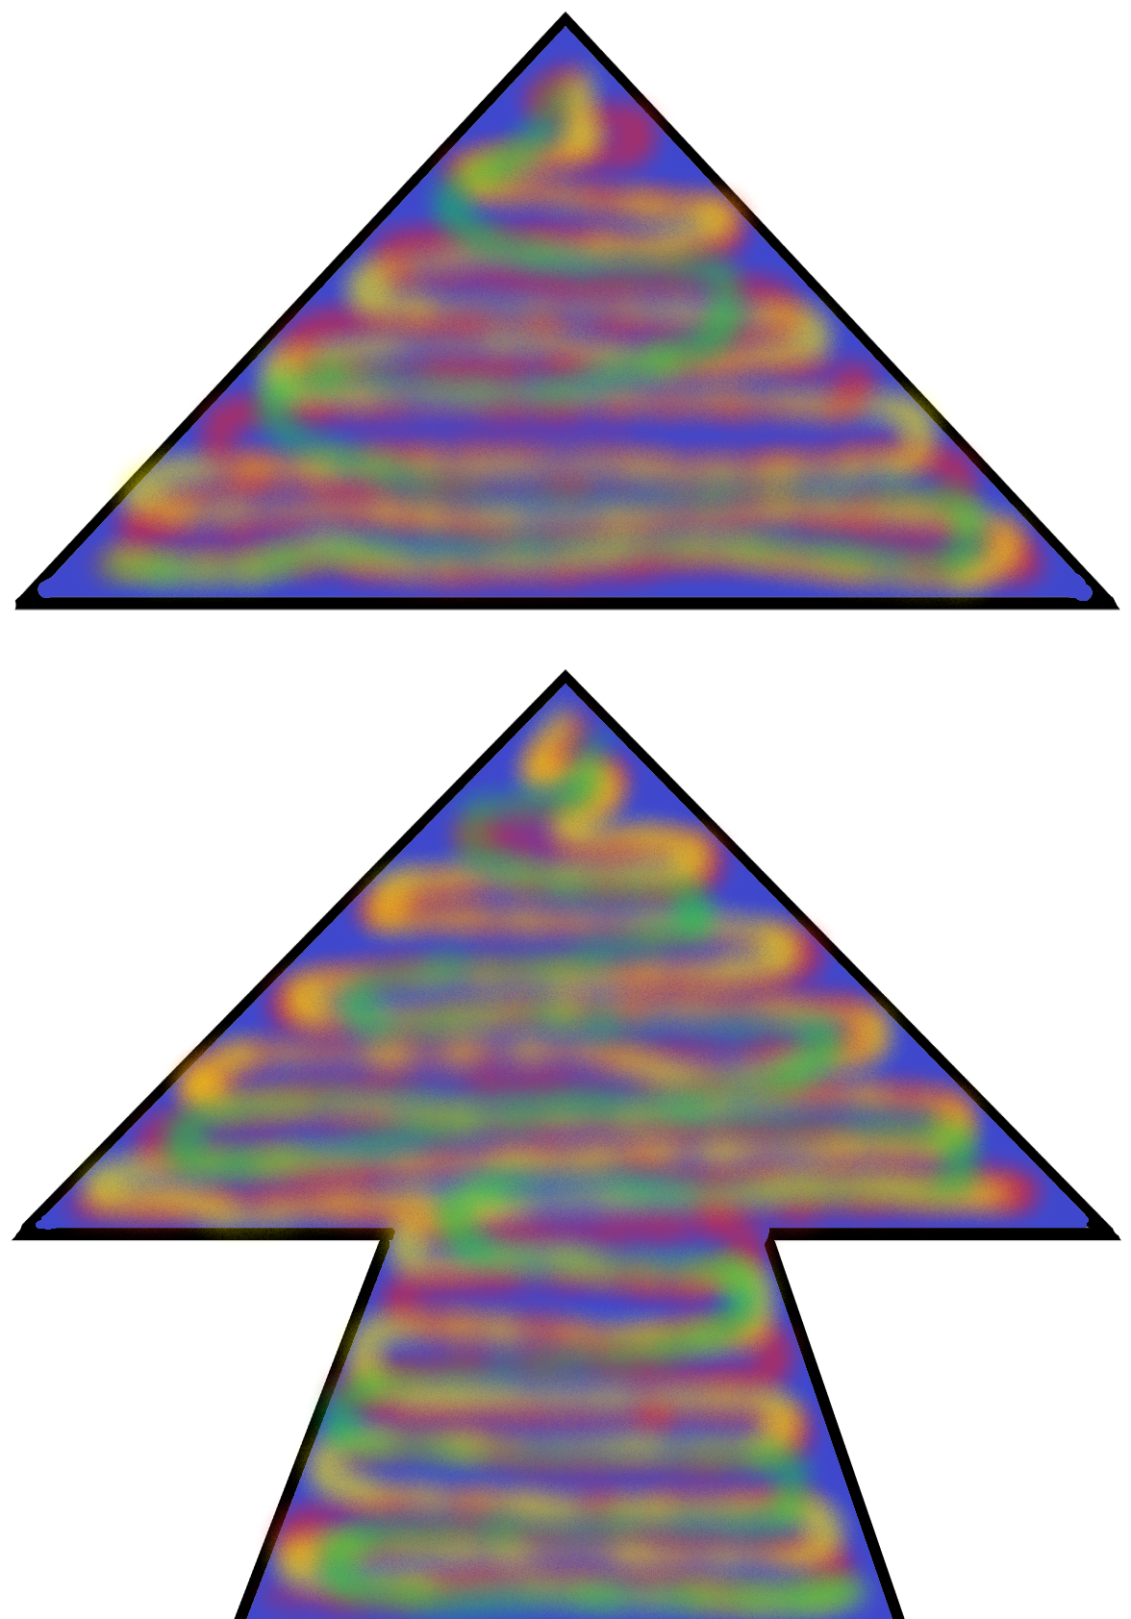
Reflexe: Jelikož jsem v designových PC aplikacích poměrně nezkušený, používal jsem program Malování 3D. Nicméně využil jsem tam efektu, který by nejspíš šel použít i v praktické přípravě, tedy spreje. Snažil jsem se vytvořit duhový nádech střídáním barev červené, žluté a zelené na tmavě modrém pozadí.
